TERMO DE REFERÊNCIA

OBJETO

  - Contratação de empresa especializada em produção de exposições para a Exposição Temporária “Brasil 20 Copas”.

ESPECIFICAÇÃO DOS SERVIÇOS

Produção cenográfica envolvendo desenhos técnicos, desenvolvimento de mobiliário, execução dos serviços de marcenaria, projeto multimídia e design gráfico, mediante a execução das seguintes atividades:

- Desenvolvimento de desenhos técnicos de arquitetura
- Criação e execução de mobiliário expositivo;
- Criação, instalação e manutenção de projeto multimídia;
- Criação de comunicação visual da exposição, incluindo logomarca e peças gráficas como convite, ingresso e folder educativo;
- Pesquisar por fornecedores adequados às exigência da CONTRATANTE;
- Estabelecer e manter contatos com os fornecedores dos itens necessários conforme a demanda do projeto;
- Acompanhamento da execução do projetos acima descritos;
- Contatos permanentes e reuniões periódicas com a equipe do Museu do Futebol e com as empresas responsáveis por cada um dos projetos;

Concepção, produção e pesquisa de conteúdo para o desenvolvimento de audiovisuais

- Criação de roteiro para vídeo;
- Captação de material original – 10 diárias;
- Direção em vídeo;
- Edição e finalização do vídeo;
- Pesquisa de imagens, entrevistas, depoimentos, reportagens e outros em vídeo, papel ou qualquer outro suporte que forneçam subsídios para o projeto de curadoria;
- Estabelecer contatos com empresas, arquivos e outras entidades públicas ou privadas que detenham o material necessário para a realização do trabalho;
- Alimentar banco de dados do Museu com os materiais captados;
- Informar ao CONTRATANTE sobre os direitos autorais e de imagem, seus valores e procedimentos de liberação.
- Pesquisar por fornecedores adequados às exigências da CONTRATANTE;
- Estabelecer e manter contatos com os fornecedores dos serviços necessários conforme a demanda do produto;

DA EXECUÇÃO DOS TRABALHOS

3.1. O desenvolvimento dos trabalhos será acompanhado por funcionários do Museu do Futebol em todas as etapas.

3.2. A CONTRATANTE indicará o gestor do contrato para acompanhar, fiscalizar e atestar a realização dos serviços, e terá a competência de dirimir as dúvidas que surgirem no curso de sua execução e, de tudo, dará ciência, à Diretoria da Empresa.

3.3. Os serviços produzidos em meio digital deverão ser gerados em aplicativos compatíveis com os utilizados pela CONTRATANTE e repassados ao Museu do Futebol para constar em seus arquivos de Memória Institucional.

3.4. Todos os produtos e documentação gerada durante o processo deverão ser entregues à equipe da Diretoria Técnica do Museu do Futebol no final do contrato.

3.5 Todo o material utilizado deverá ser fornecido pelo contratado.

DO PRAZO DE EXECUÇÃO E VIGÊNCIA DO CONTRATO

4.1. Os prazos para a execução dos serviços são: 60 dias, sendo que a Exposição temporária deverá ser inaugurada em 20 de maio de 2014;
4.2. O cronograma para a execução do serviço pode ser alterado conforme decisão da Diretoria Executiva do Museu do Futebol.

DA FORMA DE ANÁLISE DAS PROPOSTAS

5.1 As propostas recebidas serão analisadas conforme o critério de melhor preço, técnica e indicações de soluções para os projetos complementares como iluminação, audiovisual, multimídia e designer gráfico.

DA COMPROVAÇÃO TÉCNICA

6.1 Exige-se como comprovação técnica a realização de pelo menos 06 (seis) trabalhos de cada item solicitado.

ANEXOS

1 . Planta do espaço de exposições temporárias
2. Texto curatorial e síntese do projeto expográfico

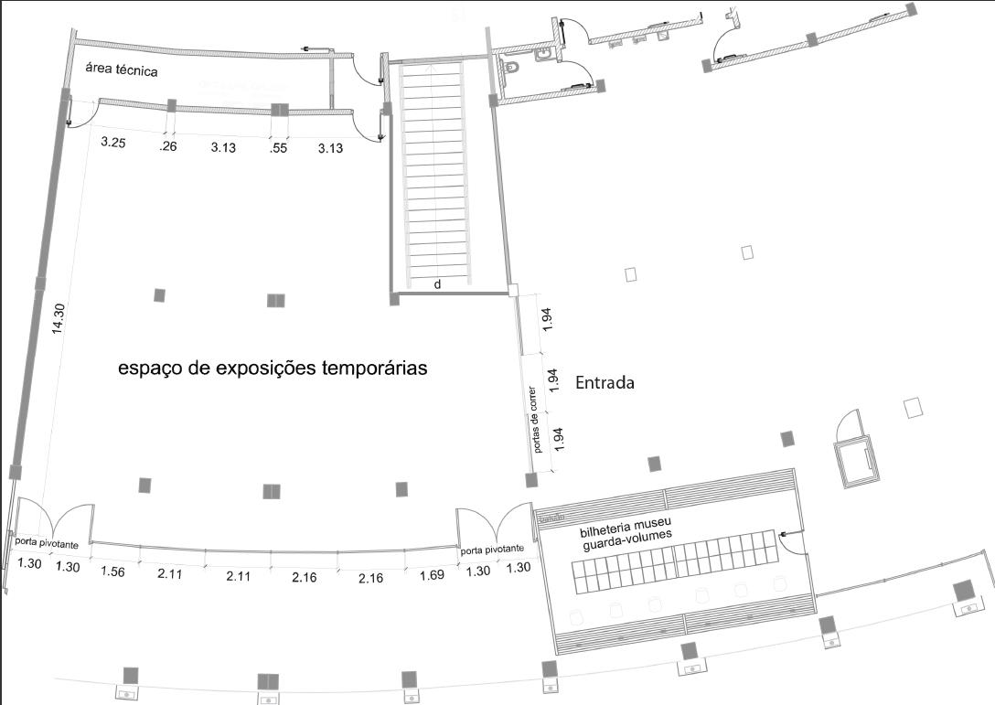
Exposição Brasil 20 Copas - Proposta curatorial
Equipe de conteúdo do Museu do Futebol
Fevereiro de 2014.

O Brasil foi o único país que participou de todas as edições de Copas do Mundo, sagrando-se campeão em 5 delas. Somos o país do futebol. A pátria de chuteiras. Inventamos o futebol-arte. A taça do mundo é nossa.

Será?

Em 2014, o país hospeda, pela segunda vez, o maior evento de futebol do planeta. A vigésima edição do mundial se apresenta, porém, envolta em um clima de incertezas. “Não vai ter Copa” virou bordão de manifestações populares que surpreenderam o país em 2013. Não sabemos como a Copa de 2014 vai acabar, mas uma coisa é certa: o povo brasileiro está inquieto, agitado, mobilizado, de alguma forma.

A crítica à forma como o campeonato se estrutura no país e o que ele mobiliza, abre uma janela para revisitar a trajetória brasileira no campeonato criado nos anos 1930 e que mudou o futebol mundial. A exposição Brasil 20 Copas vai revelar histórias inéditas, pontos de vistas ocultos, personagens esquecidos. Uma exposição que vai abalar as suas certezas sobre o maior espetáculo da terra.

Vamos olhar para essa história a partir de uma inversão de perspectiva. O que ainda não sabemos? O que se reconta como uma verdade incontestável, sempre pode ter outra versão. O ponto de vista de quem joga, assiste, comenta e apita não correspondem às mesmas sensações. Ou simplesmente, ao imaginarmos uma nação inteira gritando e pulando a conquista desse campeonato, há simultaneamente outro país, derrotado, que por 90 minutos almejou ser o melhor do mundo.

Tomando como inspiração esse clima de incerteza e inquietude das ruas, propomos uma exposição que mexa com a verdade de cada um. O visitante será instigado a se movimentar, a usar o seu corpo no percurso expositivo para descobrir as respostas aos questionamentos pontuados no percurso.

O ponto de vista privilegiado para a seleção dos conteúdos da mostra será a do jogador, organizando diferentes histórias a partir de temas que podem ser abordados, sempre, a partir de 2 perspectivas. Por meio de narrativas de jogadores da Seleção Brasileira, pertencentes ao acervo do Museu do Futebol e pesquisados em outros acervos, vamos recontar os principais momentos do Brasil nas Copas. Dramas pessoais, situações engraçadas, acasos. Como o jogador vê a si mesmo e ao próximo? O que sente no momento da decisão? Como justifica uma derrota? Quais eram os sonhos de nossos maiores ídolos? A exposição propõe mostrar ao público estórias por trás da grande História das Copas.

Propõe-se que o visitante seja convidado a interagir, seja por meio de experiências multimídias (totens, recursos sonoros, cabines com vídeos), seja dentro do próprio percurso expositivo, que pode ser pontuado por grandes dúvidas ou histórias não acabadas de cada Copa, no qual o visitante deverá mexer o seu próprio corpo para descobrir o final da história.

Abaixo, a primeira seleção de temas e os fatos/histórias relacionados.

1) Nossos jogadores
Uma linha do tempo interativa irá mostrar a dispersão geográfica das seleções brasileiras de 1930 até 2014: nos primeiros anos os jogadores concentram-se em Rio de São Paulo, abrindo-se nos anos 60 para Minas e Rio Grande do Sul, nos anos 70 com representantes dos times nordestinos, nos anos 80 com um maior número de jogadores atuantes no exterior até a virada dos anos 90 e 2000, quando a maior parte do selecionado brasileiro atua em times europeus e asiáticos. Acompanhar a formação das seleções brasileiras desde 1930 é uma viagem pelo Brasil e pelo Mundo, que acompanha as mudanças do futebol mundial. É forte aqui a ideia de seleção: um recorte, uma representação do país, uma escolha planejada por meio da qual podemos revelar as características de cada período da nossa história.

Essa linha do tempo pode ser elaborada em um totem interativo: o visitante navega por um mapa, ou por um ano de competição, ou ainda procura por um jogador específico. Essa linha do tempo deve ter como base um banco de dados contendo todos os jogadores que já participaram das seleções brasileiras, com um resumo de sua atuação, pequena biografia e times por onde passou. Podemos apresentar também fotos e vídeos para alguns desses jogadores. Parte do material já se encontra pesquisado por meio do Centro de Referência do Futebol Brasileiro.

2) Paulistas x Cariocas; Amadores x Profissionais
- as disputas entre paulistas e cariocas nas copas de 1930; 1934; 1938, quando a base da seleção eram times do Rio. Na Copa de 1930, jogadores paulistas recusaram-se a participar da seleção brasileira.
- buscar em fontes de época, principalmente jornais, declarações de jogadores e do técnico buscando os dois lados da história.
- Araken Patusca foi o único paulista da Copa de 1930, e só participou por estar em briga com o seu time (Santos F. C.)

- As primeiras copas foram marcadas por times que ainda não tinham em seus países formalizado o futebol como profissão. Na Copa de 1930, o jogador Fausto, do Vasco, foi “amaldiçoado” por se profissionalizar (foi contratado pelo Barcelona, Espanha).

3) Cadê o Amarildo?
A Copa de 1962 é conhecida como a grande Copa de Garrincha. De fato, o anjo de pernas tortas brilhou no campeonato. Porém, seus companheiros de equipe falam e outra figura espetacular, mas que ficou ofuscada pela famosa dupla Pelé-Garrincha: Amarildo. Tendo substituído Pelé, que se contundiu, Amarildo foi figura fundamental para o Brasil conquistar o bi-campeonato e essa história é por muitas vezes esquecida.
Tomando o caso de Amarildo, quais outros jogadores brilhantes foram esquecidos? Cadê o Amarildo de cada mundial?

4) Ordem e desordem
Os jogadores que passaram pelas copas de 1954 a 1970 comentam sobre o seguinte movimento: 1954 imperou a desordem (muitos dirigentes, falta de planejamento, falta de equipes, etc), o oposto de 1958. Do mesmo modo, em 1966, a desorganização foi desde a preleção (ao todo 44 jogadores convocados), o oposto de 1970.

Quais os sentidos de “ordem” para os jogadores desse período? E o de “desordem”?
Busca-se, nesse tema, mostrar como os jogadores relatam o planejamento de cada uma dessas copas, falando sobre: equipes técnicas, dirigentes, esquemas táticos etc.

5) Futebol arte/Futebol força; Jogar bonito/jogar feio
Algumas seleções são conhecidas pelo “jogo bonito”, dentre elas, o time de 1982 é o principal exemplo.
Já outras seleções são injustamente acusadas de “jogar feio”: 1974, 1978, 1990 e até a tetracampeã 1994.

Domingos da Guia, o zagueiro de 1938, jogou mal a Copa. Mas, por ser aclamado pela crítica, ninguém ousou mencionar isso. Já seu filho, Ademir da Guia, pode ser considerado um injustiçado em copas... o maior craque de sua geração ficou no banco em 1974, quando entrou apenas na melancólica disputa pelo terceiro lugar, contra a Polônia, e ainda foi substituído antes do fim do jogo.

Dunga, capitão da seleção de 1994, teve seu nome atrelado a uma “era” onde teria imperado um futebol “feio”. Vamos recuperar o drama de Dunga e buscar outros lados sobre esse o período de 24 anos de jejum do futebol brasileiro em copas.

Zico aparece como outro “amaldiçoado”, que jogou brilhantemente, porém, não trouxe nenhum título ao Brasil. E tudo por causa de um chute... o famoso penalti perdido em 1986, contra a França.

6) “Não vai ter Copa”
A proposta é transformar o bordão “não vai ter copa” em uma grande brincadeira sobre as várias teorias de conspiração a respeito dos mundiais: as histórias sobre compra de resultados (Marmelada Argentina contra o Peru, em 1978); conspiração em sorteios das chaves, boatos sobre compra de jogadores, influência de patrocinadores (caso Ronaldo – Nike em 1998).
Por trás da brincadeira, mostrar que Copa do Mundo envolve disputa política e econômica entre os países.

7) Por que ganhamos? Por que perdemos?

Desde 1930 a seleção parte para o campeonato mundial com a certeza da vitória. O que gera essa confiança? O que nos faz acreditar que somos o melhor do mundo, sempre?

O que dizem os jogadores sobre as expectativas ou as certezas de que eles ganhariam uma copa? Como explicam as vitórias? E as derrotas?

Em que momento a confiança do jogador em si mesmo atrapalhou o resultado? Quais os casos em que o jogador começa desacreditado em si mesmo e, com o apoio de colegas, consegue se superar e dar a volta por cima?

Derrota: nosso grande drama.
Mesmo sendo o país mais vitorioso, insistimos em tentar explicar por que perdemos. Faremos uma seleção das melhores desculpas e explicações para as derrotas brasileiras. O público vai nos ajudar a contar: porque perdemos? É quando entra o acaso, a sorte, o destino... Coisas que o coração não controla, mas pressente, de algum modo. No fundo de cada brasileiro, há algo que explica o fracasso em Copas.

Nessa seção, propõe-se ir às ruas e deixar que o povo fale sobre as derrotas. Jovens, idosos, mulheres, homens, cada um pode ter a sua explicação. Esses depoimentos podem ser cruzados com as histórias dos jogadores para explicar por que nos saímos mal. Objetiva-se dar uma cara mais engraçada para histórias que são trágicas, como a final de 1950 ou de 1998.
Vamos sugerir que rir de nós mesmos é o melhor remédio quando não se tem a certeza de nada!

8) 1950 x 2014
- O que representa para o país receber a Copa do Mundo? Como a população se apropriou desses campeonatos? Do locutor de rádio responsável pelo silêncio dentro casas às ruas invadidas de pessoas de verde e amarelo acompanhando a partida por telão. Alias pintar a rua, fazer churrasco, vestir a bandeira são costumes de que época?

Síntese descritiva do Projeto expositivo

O projeto expositivo terá 3 grandes eixos: um audiovisual, uma linha do tempo e totens multimídias.

Audiovisual
Editado de forma criativa e estimulante das principais jogadas, dribles, gols, faltas, defesas das 20 copas realizadas. Teremos imagens de jogos do Brasil e de outras seleções.
Este audiovisual será projetado em uma das paredes do espaço da exposição com uma duração em torno de 5 a 7m

Linha do tempo
Esta linha do tempo apresentará de forma interativa e instigante as 20 Copas, contextualizando os jogos, os seus momentos engraçados, felizes, tensos e memoráveis, as torcidas e suas características individuais, o momento político e social e percorrerá as paredes da sala de exposição temporária.

Totens multimídia
Estes totens trarão com formatos diversos as emoções, os avessos das histórias, os bastidores da notícias, os acontecimentos da concentração, do vestiário, as versões e outros temas que permitam que o público se sinta participante dos acontecimentos narrados.

